高槻市立日吉台小学校での食に関する取組みについて
令和６年９月６日

食に関する指導の取組みを取材するため高槻市立日吉台小学校を訪問しました。日吉台小学校ホームページの学校ブログ～日吉台小のまど～には給食を紹介する記事が定期的に掲載されており、普段はあまり見ることが出来ない給食調理場の様子が写真付きで紹介されており、大きな釜で給食がどのように作られているのかがよく分かり、保護者や教職員からの関心も高いそうです。
教科と関連した食に関する授業の取組み
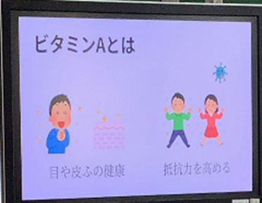
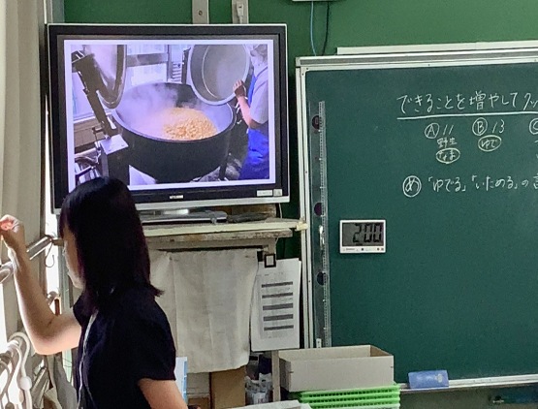
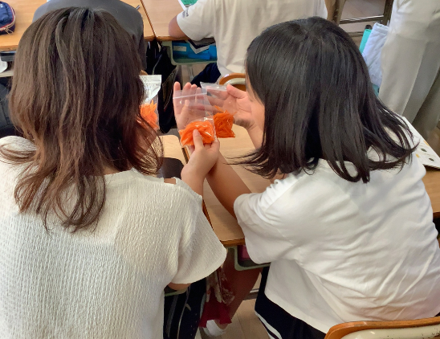
今回は、小学校６年生の家庭科「できることを増やしてクッキング」の題材で調理実習につながる学習です。導入では「どの人参が食べてみたい？」と調理をしていない物、ゆでた物、油で炒めた物の３種類の人参が担任から提示されました。子どもたちは袋の上から触って硬さを確かめたり、匂いを嗅いだりしながら、それぞれの特徴を考えていました。子どもたちは「（油で炒めた）この人参は美味しそうな匂いがする！」や「こっち（ゆでた人参）は柔らかいね！」と、見つけた特徴を伝えあっていました。次に学校栄養職員より、給食調理でゆでる調理と炒める調理場面の２本の動画が紹介され、それぞれの調理の違いについて考えました。調理にかかる時間は、ゆでる調理よりも炒める調理の方が早いことや調理方法による栄養素の吸収率の違い等が学校栄養職員から説明されると、真剣に聞き入る姿が見られました。最後に、炒める調理でできる料理を挙げながら、炒める調理のポイントをまとめていきました。ある児童の「火がとおりにくい固い食材から順番に炒める」という発言を聞いて、「あー、なるほどなぁ！」と炒める調理のポイントに気づき、「早く調理実習をしたい！」と次の調理実習への期待を膨らませていました。調理実習に向けて、栄養の専門家である学校栄養職員と連携することで、子どもたちの意欲を高める素敵な授業になりました。

